Tìm hiểu dịch vụ NFS.

Mục lục:

1. Định nghĩa
2. Cấu hình
3. Ví dụ
4. Nguồn

1.. Định nghĩa

- DHCP viết tắt của từ Dynamic Host Configuration Protocol – Giao thức cấu hình Host động, giúp giảm khối lượng công việc cho quản trị hệ thống mạng.

- DHCP là 1 server chạy trên máy chủ DHCP server. Nó có chức năng quản lý việc cấp phát địa chỉ IP động và TCP/IP.

- DHCP client có sẵn trên từng máy, sử dụng để yêu cầu server cấp IP

2. Cấu hình

Tại server:

- Chỉnh sửa file cấu hình mạng (/etc/sysconfig/network-scripts/ifcfg-XXX) (XXX = card named), set ip tĩnh cho server

- 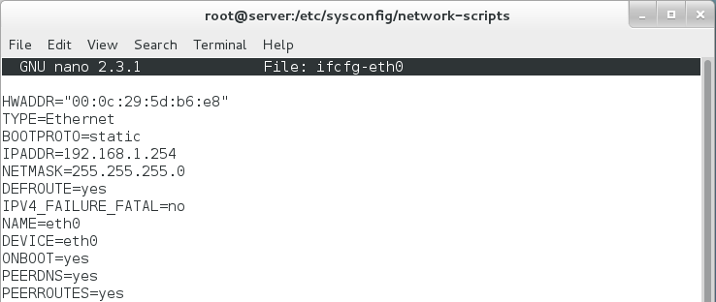

- Cài đặt DHCP server:

+ yum install dhcp -y

- Mặc định, tập tin dhcpd.conf không tồn tại, nên có thể tự tạo hoặc sử dụng example file

+ cp /usr/share/doc/dhcp-4.2.5/dhcpd.conf.sample /etc/dhcp/dhcpd.conf

- Cấu hình trên file (/etc/dhcp/dhcpd.conf)

+ vi /etc/dhcp/dhcpd.conf

#Địa chỉ của DNS Server được cấp cho Client

***option domain-name-servers 10.30.1.10, 8.8.8.8;***

#Tên Domain được cấp cho Client

***option domain-name “opalisltl.net”;***

#Thời gian sử dụng IP mà DHCP Server cấp cho Client

***default-lease-time 600;***

***max-lease-time 7200;***

#Tạo một subnet để cấp phát cho client

***subnet 10.30.1.0 netmask 255.255.255.0 {***

       #Dãy địa chỉ IP được cấp cho Client

***range dynamic-bootp 10.30.1.100 10.30.1.200;***

       #Địa chỉ của Default Gateway được cấp cho Client

***option routers 10.30.1.1;***

       #Địa chỉ Broadcast của Subnet được cấp cho Client

***option broadcast-address 10.30.1.255;***

***}***

+ Ngoài ra còn có thể set địa chỉ tĩnh thông qua MAC

***host opalis {***

***hardware ethernet 00:0C:29:3F:EE:E4;***

***fixed-address 10.30.1.99;***

***}***

- Chạy dịch vụ và cho phép dịch vụ chạy khi boot

+ systemctl start dhcpd

+ systemctl enable dhcpd

- Config firewall cho phép DHCP chạy

+ firewall-cmd --add-service=dhcp –permanent

+ firewall-cmd –reload

- Xem IP cap phat

+ cat /var/lib/dhcpd/dhcpd.leases

4.. Nguồn

<https://www.server-world.info/en/note?os=CentOS_7&p=dhcp>

<https://www.adminvietnam.org/cau-hinh-dhcp-server-tren-centos-7/2184/>

<https://opalisman.wordpress.com/2014/11/07/cau-hinh-dhcp-server-tren-centos-7-3/>